PRD_海外导航地图_人机共驾

产品需求文档
人机共驾

版本 | 日期 | 名字 | 状态 | 变更内容
0.10 | 2022-07-07 | 苏海龙 | 创建
0.14 | 2022-10-11 | 苏海龙 | 修订 | 取消人机共驾路段UE修订
0.15 | 2022-11-02 | 苏海龙 | 修订 | 补充SAPA看板显示描述
0.16 | 2023-04-24 | 苏海龙 | 修订 | 补充人机共驾状态及退出描述

目录
1概要4
1.1使用Unity 3D描画4
2名词定义4
3功能4
3.1人机共驾路段的内容显示4
3.1.1在算路画页加入人机共驾功能的显示4
3.2人机共驾模式的开启与退出显示5
3.2.1人机共驾导航模式的开启5
3.2.2人机共驾导航模式的退出6
3.2.3用户主动结束人机共驾导航7
3.3人机共驾的导航的显示内容8
3.3.1车道级导航地图显示8
3.3.2导航内车辆引导线的显示9
3.3.3导航内ADAS识别物体的显示9
3.3.4导航内人机共驾驾驶方向显示10
3.3.5导航内人机共驾模式与标清导航的切换11
3.4人机共驾导航的警示信息12
3.4.1碰撞预警12
3.4.2车道偏离12
3.4.3强制驾驶员接管13
4依赖13

1. 概要
人机共驾导航主要依托于ADAS系统，当ADAS系统启动并满足人机共驾模式启动条件时，车辆进入到人机共驾导航模式。导航需要对ADAS人机共驾模式，系统反馈或车机反馈的信息进行提示。
ADAS信息提示内容包含：ADAS识别的道路物体（包含车辆、行人等）的显示，ADAS变道、转向、汇入匝道等行为的提示，以及对碰撞预警、紧急刹车、车道偏离等信息的警示。

1.1 使用Unity 3D描画
人机共驾模式下，界面使用Unity 3D进行描画。

2. 名词定义
解释文档中使用的名词。
名词 | 描述
白模 | 以纯色填充的3D模型

3. 功能

3.1 人机共驾路段的内容显示

3.1.1 在算路画页加入人机共驾功能的显示
当规划的路线中涵盖满足人机共驾路段的显示条件时，显示路段相关内容。其中包含规划路线内人机共驾模式可开启的距离，并在规划路线上以图标标注人机共驾路段的起始点。（参考图1）
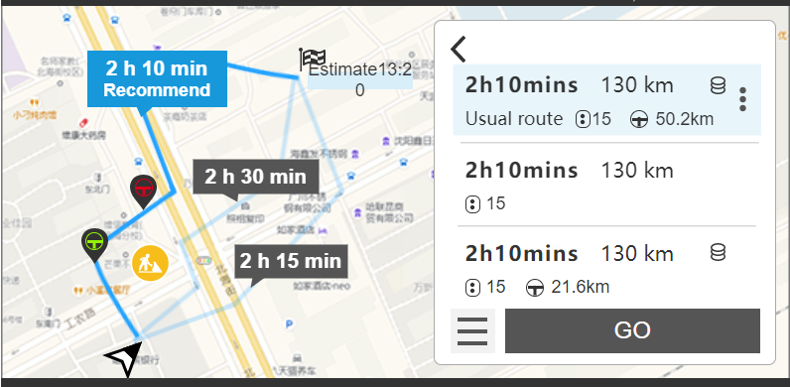
图1 在算路画页加入人机共驾功能的显示

单经路情况下，显示内容相同，多路线的页面只显示一条路线：
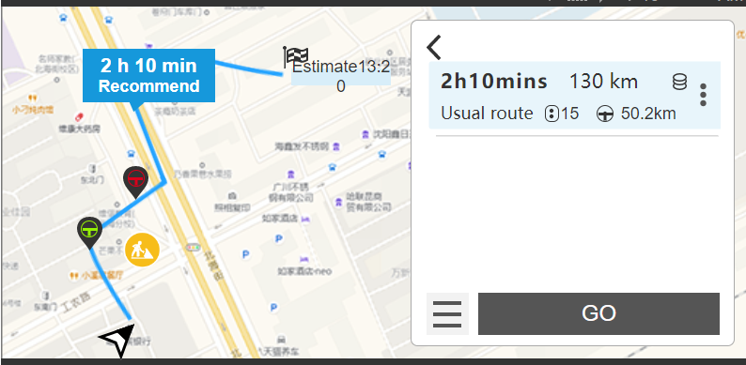
人机共驾路段的判断显示条件：
从自动驾驶域获得可人机共驾区域的地理围栏，导航根据地理围栏判断可驾驶路段。

3.2 人机共驾模式的开启与退出显示

3.2.1 人机共驾导航模式的开启

3.2.1.1 人机共驾导航模式的开启条件及状态
从自动驾驶域获得进入人机共驾的时机。（需要与车机及ADAS确认）
状态：
- 非人机共驾路段：车辆位于人机共驾路段以外，不显示人机共驾信息窗口。
- 人机共驾可开启：车辆位于人机共驾路段内，且用户未同意人机共驾的状态，显示人机共驾窗口，并提示“人机共驾可开启“
- 人机共驾已开启：车辆位于人机共驾路段内，且用户已同意人机共驾的状态，显示人机共驾窗口，并提示“人机共驾已开启“

3.2.1.2 人机共驾模式的开启
当收到ADAS可开启人机共驾模式的信号（需要与ADAS及车机确认）,则弹出人机共驾状态信息窗口，显示人机共驾图标及文字“可开启人机共驾”
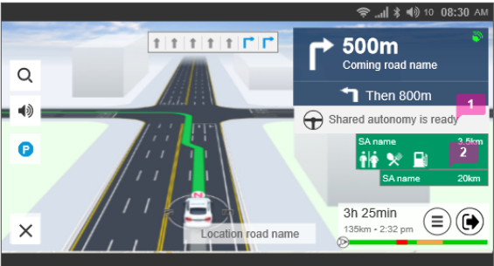

当接收到ADAS开启信息时(用户同意开启后)，进入人机共驾导航模式，人机共驾窗口图标变成蓝色（参考UI设计），文字提示“已开启人机共驾”。
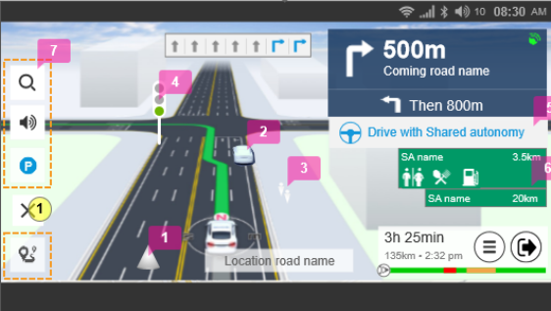
如果未接收到开启信息(用户一直未同意)，并抵达人机共驾模式的终点或接收到ADAS无法开启人机共驾，则直接隐藏人机共驾信息窗口。

3.2.2 人机共驾导航模式的退出
车辆在处于人机共驾状态时，收到ADAS退出人机共驾模式的信号。退出共驾模式。
退出方式包括如下几种，无论哪种方式退出，给用户的呈现是相同的。
- 正常退出：当车辆行驶到可共驾路段终点，接收到ADAS退出人机共驾信号，则退出人机共驾模式。
- 异常退出：当处于人机共驾模式时，接收到ADAS异常退出人机共驾信号，则退出人机共驾模式。如退出时仍处于人机共驾路段，则导航内人机共驾信息窗口由已开启状态转换为可开启状态。如已驶出人机共驾路段，导航内不再显示人机共驾信息窗口。
- Off Route退出：车辆偏移规划的路线时，导航接收到ADAS退出人机共驾信号，则退出人机共驾模式。
- 用户手动退出：退出方式通常是用户操作方向盘的某个按钮，具体需要与车机和ADAS确认。用户手动退出时，导航接收到ADAS退出人机共驾信号，则退出人机共驾模式。如退出时仍处于人机共驾路段，导航内人机共驾信息窗口由已开启状态转换为可开启状态。如已驶出人机共驾路段，则不在显示人机共驾信息窗口。
- 用户切换至标清地图状态下，遇到上述退出情况时（正常退出、Off Route退出、用户手动退出），保持在标清地图内，退出人机共驾模式。

第1~4种退出具体呈现方式如下：
接收ADAS退出人机共驾信号时，直接结束人机共驾窗口，如果此时地图仍在高精地图范围，则显示车道级导航；否则，显示标清地图。
在导航的人机共驾信息窗口内显示文字：“已退出人机共驾模式”并闪烁灰色人机共驾图标。
“灰色人机共驾图标闪烁3秒后，隐藏人机共驾状态信息窗口。

第5种 退出具体呈现方式如下：
- 接收ADAS退出人机共驾信号时，人机共驾状态信息窗口内的人机共驾图标由蓝色变为灰色;文字提示“已退出人机共驾模式”。
- 灰色人机共驾图标3秒后，隐藏人机共驾状态信息窗口。
- 保持在标清地图导航状态，继续引导。

3.2.3 用户主动结束人机共驾导航
当用户在人机共驾导航模式下，主动结束导航时，需要退出人机共驾模式。
当用户点击结束导航按钮时：

弹出POP弹窗：
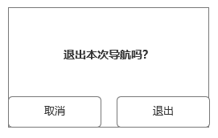
用户选择退出按钮时，退出人机共驾模式并停止本次导航（不显示退出动画，直接退出人机共驾模式，导航内也不显示动画）。返回至导航的首页面。
用户选择取消时，隐去POP弹窗，保持在人机共驾状态下。

3.3 人机共驾的导航的显示内容
处于人机共驾模式状态下，导航界面显示ADAS提供的信息，其中包含人机共驾状态、ADAS识别物体，ADAS自动驾驶的方向控制。

3.3.1 车道级导航地图显示
车道级导航全屏显示，默认3D头上模式，并且不能更改。
显示内容包括当前道路的道路面、路肩、车道线（实线、虚线、双黄线等）、车道的地面箭头、车辆所在的车道、建筑物、3D车标、导航引导信息。
导航引导信息包括：左右转箭头、与前方引导点之间的距离、下一条道路名称、到目的地的残余距离、时间、车线信息、等引导信息。
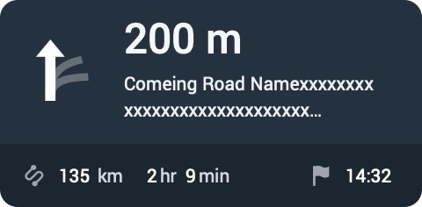 | 

车道级导航显示时，不显示路口放大图，不能AutoZoom。
不能操作地图（例如：不能滚动、拖拽、单击、双击、长压等），不能缩放比例尺，不能切换俯视角。

3.3.1.1 人机共驾状态信息窗口的显示
当收到ADAS发出的可以开启人机共驾的通知时，导航内显示人机共驾状态信息窗口（目前暂定简易导航下方显示）。其他情况下，隐藏此窗口的显示。


3.3.1.2 引导中规划路线内可共驾路段开始及结束点显示
引导过程中，在标清地图的路线内，以图标标注引导路线内可共驾路段的开始及结束点。
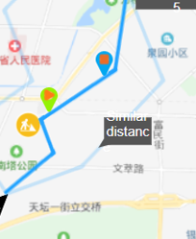

3.3.2 导航内车辆引导线的显示
ADAS会将行驶的方向以多个点或指定方向的形式通知导航，导航需要将ADAS行驶的方向以引导线行驶描画在地图上。
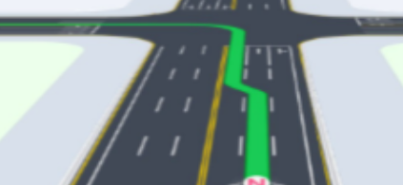

3.3.3 导航内ADAS识别物体的显示
人机共驾导航内显示ADAS系统识别的物体及相应位置。
物体的类型，需要与车机及ADAS确认。

3.3.3.1 车辆的显示
根据车辆类型，显示不同的3D车辆白膜，车辆类型包括（需要与车机及ADAS确认）：
基本型乘用车（轿车）
多用途车（MPV）
运动型多用途车（SUV）
专用乘用车
交叉性乘用车（面包车）
公交车
运输车辆等。

3.3.3.2 行人的显示（want）
行人一般包括路上和路边行人，为方便渲染可以统一成固定人物模型。

3.3.4 导航内人机共驾驾驶方向显示

3.3.4.1 车道保持
车道保持状态下，保持车道级导航地图显示的状态，人机共驾状态信息窗口保持显示人机共驾图标及文字“已开启人机共驾“。
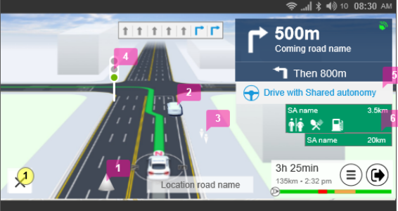

3.3.4.2 车辆变道
车辆变道包含超越慢车、驶入匝道、汇入主路、向左/右变道、躲避障碍。
具体的提示方法需根据ADAS系统接入的信息定义。
1、 当ADAS进行向左/右变道、躲避障碍等操作，并提供相应的变道信息，在人机共驾状态信息窗口内显示变道方向及相应信息:”即将向左/右变道”，导航内显示变道路线，对即将进入的道路进行高亮显示。导航内显示如下图：

2、 当ADAS进行向左/右变道超车，并提供相应的变道信息，在人机共驾状态信息窗口内显示变道方向及相应信息“即将向左/右超车“，并显示变道路线，对即将进入的道路进行高亮显示。导航内显示如下图：
3、当ADAS因安全或附近车辆等问题，执行变道失败时，在人机共驾状态信息窗口内显示“变道失败”。


3.3.4.3 3.3.4.3进入匝道/汇入主路
在接近汇入匝道/汇入主路的路口，ADAS执行相应的变道。导航则在人机共驾状态信息窗口内显示变道方向及文字提示“即将驶入匝道/汇入主路“。
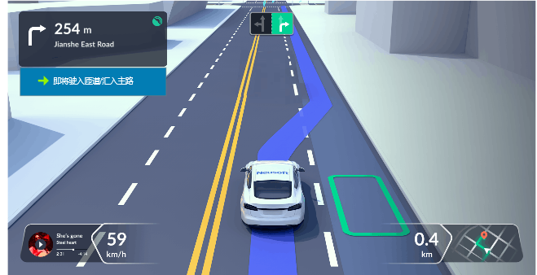

3.3.4.4 路口左转/右转/掉头
在接近左转/右转/掉头的路口，ADAS执行左转/右转/掉头。在人机共驾状态信息窗口内显示人机共驾驾驶方向及文字提示“左转/右转/掉头”。
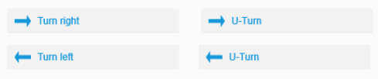

3.3.5 导航内人机共驾模式与标清导航的切换
在导航界面内能够实现人机共驾模式与标清地图导航的切换。

3.3.5.1 车道级导航切换至标清地图导航
人机共驾导航状态下，点击：（左下角）

导航由人机共驾模式切换至标清导航状态。
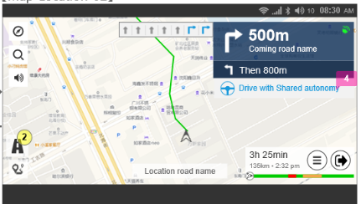

3.3.5.2 标清地图导航切换至人机共驾模式
当用户由人机共驾模式切换至标清地图时，且处于高清地图范围内，在导航内提供人机共驾模式切换按钮。在标清导航状态下，点击：
导航由标清导航切换至人机共驾模式。

3.4 人机共驾导航的警示信息
人机共驾导航的警示信息包含碰撞预警、紧急制动、车道偏离、请保持手握方向盘、强制驾驶员接管的信息提示。
目前判断，所有的警示弹窗（例如下图的“小心碰撞”弹窗），都是车机系统弹出的，不是导航弹出的，不需要导航处理。

3.4.1 碰撞预警
当ADAS传输碰撞信息,将即将碰撞的ADAS识别物体标红：
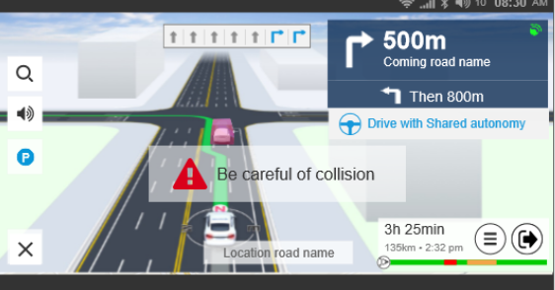

3.4.2 车道偏离
当ADAS传输车道偏离信息，同时标红偏离的车道线。
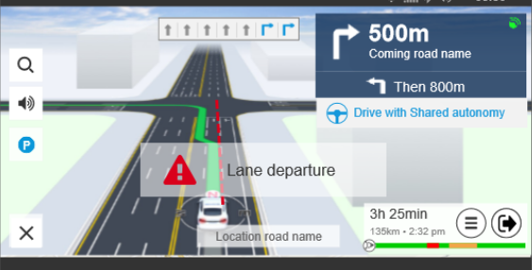

3.4.3 强制驾驶员接管
当ADAS传输强制驾驶员接管信息，导航需要显示ADAS相应的警告信息“请接管方向”。
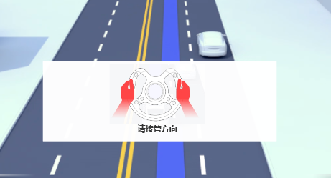

4. 依赖
分类 | 内容
ADAS的信息 | 车辆识别结果、位置、车辆类型
ADAS的信息 | 行人识别结果、位置
ADAS的信息 | 碰撞预警
ADAS的信息 | 车道偏离
行驶状态 | 即将进入人机共驾
行驶状态 | 进入人机共驾
行驶状态 | 进入匝道
行驶状态 | 汇入主路
行驶状态 | 车道保持
行驶状态 | 变道（左/右变道及变道原因）
行驶状态 | 转向操作（左/右转弯）
行驶状态 | 即将退出人机共驾
行驶状态 | 退出人机共驾
其他依赖 | 高精度地图、高精度定位

